# 1.1通行能力

先计算各个车道的通行能力，再计算各个进口的通行能力，然后计算整个交叉口的通行能力。

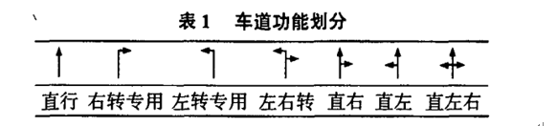

需要输入的数据：

① 信号周期T；

② 对应相位的绿灯时间t；

③ 对应的车流量。

**➔“车流量”**项，

→ 对**直行、直左与直左右**车道的计算来说，只需输入一个不为零的数即可。

**➔** 必须严格按**直行、直左、直右与直左右**的顺序来计算。

**➔** 结果只取**“通行能力”**一项。

**➔ 结果只是1条车道的通行能力，同一种类型的车道如果有多条，则该进口该类型车道的通行能力为计算结果乘以车道条数。**

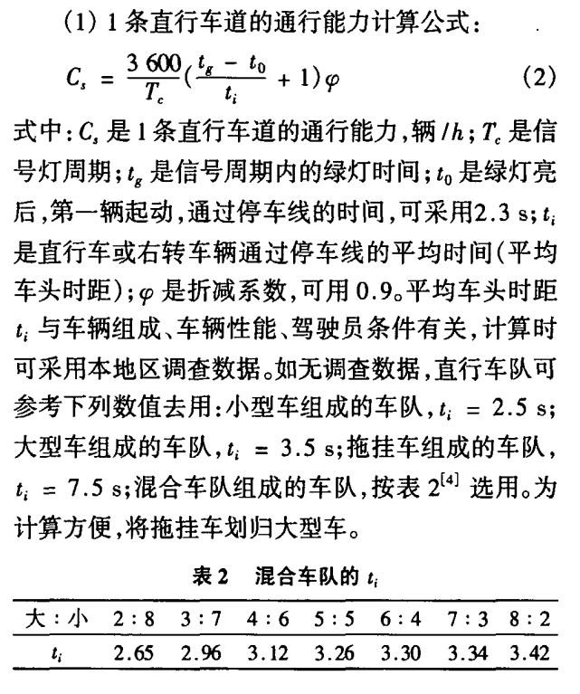

$$c_{S}=\frac{3600}{T}\left(\frac{t-2.3}{t_{i}}+1\right)×0.9$$

T为周期时长

t为周期时长内的绿灯时间

$c_{S}$ 为一条直行车道的通行能力

$t_{i}$ 为平均车头时距，与大车比率有关

|  |  |  |  |  |  |  |  |  |  |
| --- | --- | --- | --- | --- | --- | --- | --- | --- | --- |
| 大车比率 | 0 | 0.2 | 0.3 | 0.4 | 0.5 | 0.6 | 0.7 | 0.8 | 1 |
| $$t_{i}$$ | 2.5 | 2.65 | 2.96 | 3.12 | 3.26 | 3.30 | 3.34 | 3.42 | 3.5 |

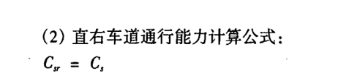



为直左车道中左转车所占比例（可取：左转流量/（左转流量+该车道直行流量）



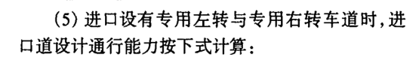

式中: $∑C_{s}$ 是本面直行车道通行能力之和; $β_{l}$、 $β_{r}$ 分别为左、右转车占本面进口道车辆的比例。取 $\frac{左（右）转车流量}{本车道总流量}$

专用左转车道的通行能力为:

$$C_{l}=C_{elr}β_{l}$$

专用右转车道的通行能力为:

$$C_{r}=C_{elr}β_{r}$$

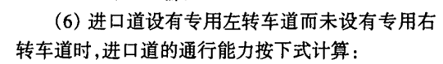

需要输入的数据：

**➔ 直行车道总通行能力**，输入前面直行车道通行能力的计算结果：1条直行车道的通行能力×直左车道条数。

**➔ 直右车道总通行能力**，输入前面直右车道通行能力的计算结果：1条直右车道的通行能力×直右车道条数。

$$C_{el}=(ΣC_{s}+C_{sr})/(1-β_{l})$$

式中: $C_{el}$ 是设有专用左转车道而未设有专用右转车道时本面进口道的通行能力; $ΣC_{s}$,是本面直行车道通行能力之和; $C_{sr}$ 是本面直右车道通行能力

专用左转车道的通行能力为：

$$C_{l}=C_{el}β_{l}$$

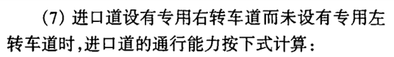

需要输入的数据：

**➔ 直行车道总通行能力**，输入前面直行车道通行能力的计算结果：1条直行车道的通行能力×直左车道条数。

**➔ 直左车道总通行能力**，输入前面直左车道通行能力的计算结果：1条直左车道的通行能力×直左·车道条数。

$$C_{er}=(ΣC_{s}+C_{sl})/(1-β_{r})$$

式中: $C_{er}$ 是设有专用左转车道而未设有专用右转车道时本面进口道的通行能力; $ΣC_{s}$ 是本面直行车道通行能力之和; $C_{sl}$ 是本面直左车道通行

专用左转车道的通行能力为：

$$C_{r}=C_{el}β_{r}$$

各进口道通行能力



 —— 交叉口各进口的通行能力；

 —— 进口各车道的通行能力；

 —— 车道编号；

 —— 进口车道数。

# 1.2饱和度（V/C）

需要输入的数据：

① 各进口道的通行能力；

② 对应的车流量。

各车道饱合度：

各车道饱和度（V/C）=该车道流量/该车道的通行能力

各进口饱和度（V/C）=该进口流量/该进口的通行能力

交叉口饱和度取各进口饱和度以进口流量为权的加权平均值：

交叉口饱和度（V/C）= ${Σ_{i}^{4}ⅆ}_{i}q_{i}/\sum_{i}^{4}{q_{i}}$

$ⅆ_{i}$ 为i进口饱和度

$q_{i}$ 为i进口车流量

n为总进口数3或4

输出的数据

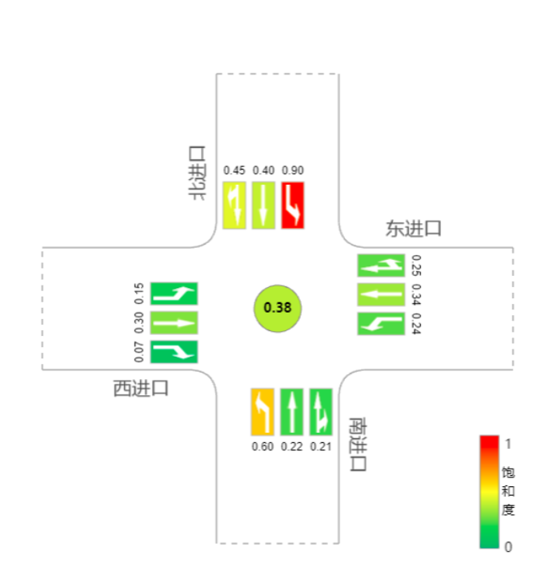

# 1.3交叉口延误

各车道延误公式

$$d=d_{1}+d_{2}$$

$$d_{1}=0.5C\frac{{\left(1-λ\right)}^{2}}{1-min⁡[1,x]λ}$$

$d_{2}=900T[{\left(x-1\right)}^{2}+\sqrt{{\left(x-1\right)}^{2}+T\frac{8ex}{CAP}}]$

C为周期时长

λ为计算车道的绿信比= $\frac{一个周期内计算车道的绿灯时间}{周期时长}$

x为计算车道的饱和度

T取0.25

e取0.5

CAP为上述得到的通行能力

交叉口延误D= ${Σ_{i}^{n}ⅆ}_{i}q_{i}/\sum_{i}^{n}{q_{i}}$

$ⅆ_{i}$ 为i车道延误

$q_{i}$ 为i车道交通量

n为交叉口总车道数

# 1.4服务水平

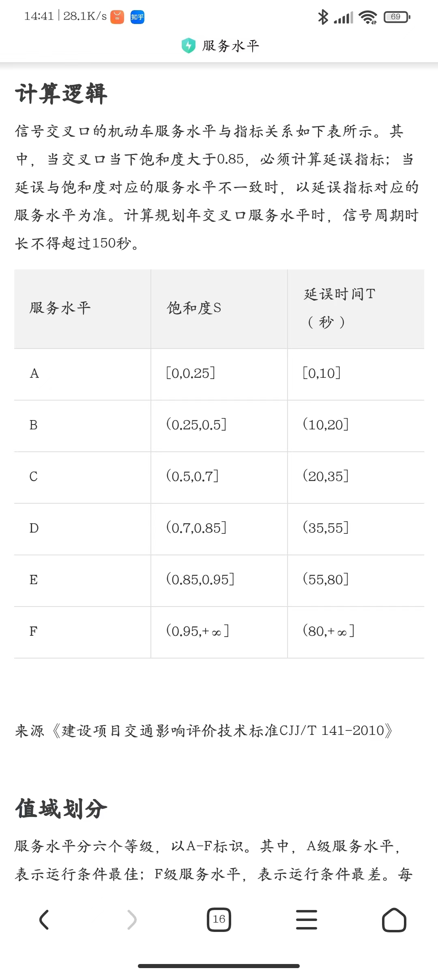

# 1.5排队长度

一条车道平均排队长度

$$Q_{N}=qd+\frac{qr}{2}$$

$Q_{N}$ 为饱和绿灯启亮时的初始排队车数

r为红灯时间=周期时长-绿灯时间

q为填入的流量

d为计算车道的延误